道德高地上的名词

屈颖妍 [有理儿有面](javascript:void(0);)

**有理儿有面**

微信号 youli-youmian

功能介绍 你说是不是

2020-06-15[原文](https://mp.weixin.qq.com/s?__biz=Mzg3MjEyMTYyNg==&mid=2247502405&idx=2&sn=a408424f7d5bf4a7330c3887a0880b59&chksm=cef69e30f981172622b98680c0fe41d1454517399a6abafdbe6bcf8146c69c38583f49a8862c&scene=27#wechat_redirect&cpage=71) 发表于

收录于合集





**全文共1144字，1张图，预计阅读时间为 3分钟。**

**文章首发于“有理儿有面”（youli-youmian），欢迎大家在朋友圈和微信群转发。**

**本文作者：香港资深媒体人、作家  屈颖妍**



▼

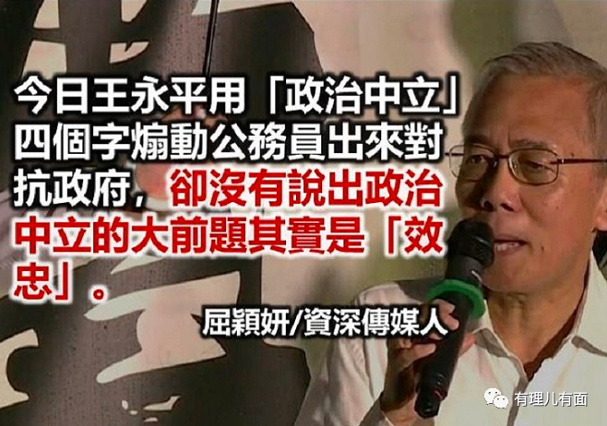

反对派很喜欢卖弄一些道德高地上的名词，讲到似是而非，许多人都堕进陷阱。

政治中立，这四个字让人感觉它不偏不倚，是褒词，于是公务员对黑暴不发一言是因为政治中立，大学校长不敢谴责暴行因为要政治中立，中学老师不能阻止学生在校内唱港独歌因为政治要中立，警察拘捕违法达义的暴徒就违反政治中立……

但想深一层，政治，该中立吗？会中立吗？

政治一定要有倾向的，民主党或共和党，保守党和工党，你站了在哪一边，你的政治就不中立。不站边的，只是站在中间，拣唔落手（选不下去），或者不懂拣、不想拣、无兴趣拣，这种状态，不叫政治中立，顶多说他们政治冷感。

说警察及公务员要政治中立就更可笑了，摸摸警帽上的区徽、抬头看看办公大楼的洋紫荆标志，公务员为谁效忠？那就是你的政治取向。你可以脑很黄心很黑，你可以跟朋友饮大两杯骂政府，但你背负着公务员的身份，就要效忠国家、效忠中华人民共和国下面这个特区政府。拿了库房俸禄政府福利，你就没有资格政治中立。

知道23年前，每个政府部门挂着谁的肖像吗？是英女王呀，我王万岁的日子，香港人有权讲政治中立吗？真的很好奇，到底这四字紧箍咒始于何时？出自谁口？

去年，在一个公务员反政府集会中，有个仍拿着十几万长俸的前高官王永平站台说：“政治中立是我写的，所以我有资格说，你们今次来，完全没有违反政治中立。”

王永平是前公务员事务局局长，翻查他2004年6月9日在立法会接受议员质询谈政治中立，他是这样说的：

“公务员政治中立，包括以下主要元素：

（一）公务员的政治中立，建基于效忠政府的责任；

（二）公务员应对在任行政长官和主要官员尽忠；

（三）公务员必须在政策制订过程中坦诚而清晰地提出意见；

（四）在政府作出决定后，不论个人立场如何，公务员应全力支持，把决定付诸实行，不应公开发表个人意见；

（五）公务员应协助主要官员解释政策，争取立法会和市民支持。”

看完“政治中立”发明者王永平的解说，你们仍相信有政治中立这回事吗？今日王永平用“政治中立”四个字煽动公务员出来对抗政府，却没有说出政治中立的大前题其实是“效忠”。

“政治中立”的美丽谎言到此为止了，《公务员守则》第3.7条对“政治中立”有清楚解释：“不论本身政治信念为何，公务员必须对在任的行政长官及政府完全忠诚，并竭尽所能履行职务。”

我建议，公务员不效忠政府一律要炒鱿之外，退了休拿着长俸反政府的，也要终止其长俸及福利。像陈方安生、王永平这种人，吃着民膏反政府反国家颠覆社会，就应该第一个断长粮示众。





**关注公众号：**

**有理儿有面**

**理   性｜   揭   秘｜   探   讨**







### 精选留言

用户设置不下载评论